**Bài tập thực hành 05**

Làm quen với Github

**Mục tiêu cần đạt**:

Sau buổi các bạn cần nắm thao tác sử dụng github

Các bạn đọc và thực hiện viết code như hướng dẫn để làm quen, sau đó đọc trả lời các **Yêu cầu** ở dưới bài hướng dẫn để thực hiện yêu cầu bài thực hành.

**Gợi ý Tham khảo:**

* <https://docs.github.com/en/get-started/quickstart/hello-world>
* https://www.youtube.com/watch?v=8Dd7KRpKeaE
* https://topdev.vn/blog/github-la-gi/
* và các nguồn khác mà sinh viên tìm được
* Các lệnh trong git https://git-scm.com/docs

## Github

Là nơi các bạn có thể dùng làm nơi lưu trữ code, csdl để làm việc theo nhóm hiệu quả. Để thực hiện tạo các kho repository để lưu trữ dữ liệu bạn sẽ cần tạo 1 tài khoản github tại <http://github.com>.

Bạn hãy đọc yêu cầu bài thực hành và theo đó bạn sẽ tìm hiểu kỹ về việc dùng github. Nếu chưa có git bạn download tại đây: <https://git-scm.com/download/win> và cài đặt.

Sau đó vào cmd gõ “git để kiểm tra việc cài đặt, nếu hiện ra được thông báo này là đã cài đặt thành công:

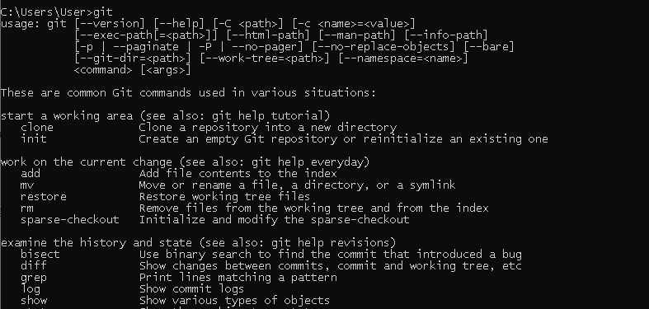

# Yêu cầu bài thực hành:

1. Bạn theo link sau: <https://www.techrepublic.com/article/how-to-install-github-desktop/>, theo hướng dẫn trong link để tiến hành cài đặt git trên máy.

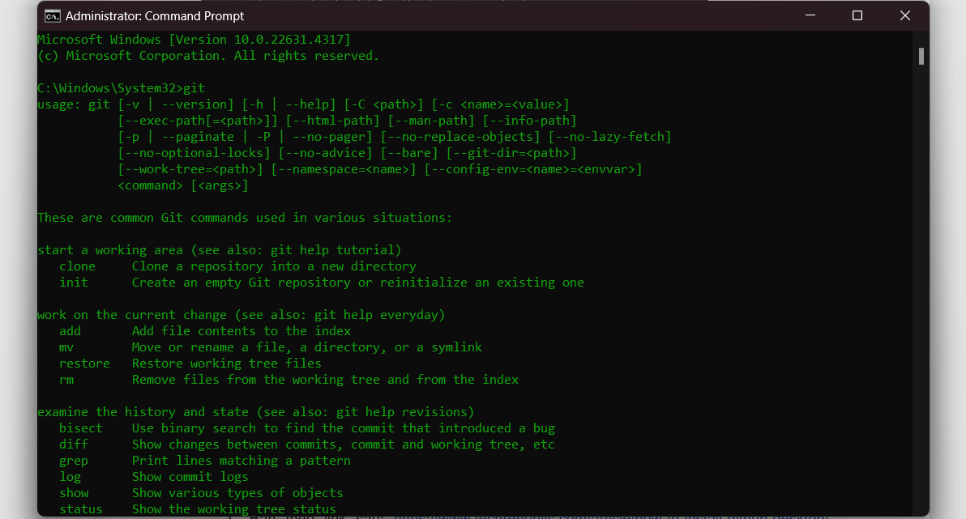

1. Bạn hãy tìm hiểu và liệt kê những lợi ích của git và github.

**Lợi ích của Git:**

1. **Quản lý phiên bản**: Git cho phép theo dõi các thay đổi trong mã nguồn, giúp bạn quay lại phiên bản trước nếu cần.
2. **Làm việc cộng tác**: Nhiều người có thể làm việc trên cùng một dự án mà không gây xung đột.
3. **Phân nhánh dễ dàng**: Git hỗ trợ tạo nhiều branch để làm việc song song mà không ảnh hưởng đến mã chính.
4. **Tích hợp và kiểm thử liên tục**: Kết hợp với các công cụ như Jenkins, bạn có thể tự động hóa việc kiểm thử mã.
5. **Hiệu suất cao**: Git quản lý mã nguồn ở dạng phân tán, giúp làm việc nhanh chóng ngay cả với các dự án lớn.
6. **An toàn và bảo mật**: Git bảo vệ mã nguồn bằng cách lưu trữ toàn bộ lịch sử các thay đổi dưới dạng mã hóa.

**Lợi ích của GitHub:**

1. **Lưu trữ đám mây**: GitHub cho phép bạn lưu trữ mã nguồn trực tuyến, giúp dễ dàng truy cập từ mọi nơi.
2. **Hỗ trợ cộng đồng**: GitHub là nền tảng cho phép các lập trình viên chia sẻ và đóng góp vào các dự án mã nguồn mở.
3. **Tích hợp công cụ**: GitHub tích hợp với nhiều công cụ khác nhau như CI/CD, quản lý dự án (Projects), và GitHub Actions.
4. **Theo dõi vấn đề**: Bạn có thể tạo các issue và pull request để thảo luận và sửa lỗi trên GitHub.
5. **Documentation**: GitHub cung cấp công cụ viết tài liệu trực tiếp qua các tệp README và wiki.
6. **Hỗ trợ GitHub Pages**: Tạo các trang web tĩnh dễ dàng từ repository của bạn.
7. Repositories trong github là gì (Tham khảo [1])? Có thể chứa được tối đa dung lượng bao nhiêu miễn phí? Cho biết kích thước tập tin lớn có thể tải lên repository github. Tham khảo ở[2], bạn hãy tạo 1 repository với tên là mã số sinh viên của bạn. Trong file readme bạn hãy giới thiệu thông tin về bạn. Chụp hình trang readme đã tạo và dán đường link vào bài tập này

### Repositories trong GitHub:

Một **repository (repo)** là nơi lưu trữ mã nguồn và các tệp liên quan đến dự án của bạn. Nó có thể chứa mã nguồn, tài liệu, tệp cấu hình, và bất cứ tệp nào cần thiết để phát triển và duy trì một dự án. Mỗi repository bao gồm:

* **Commit**: Lịch sử thay đổi của dự án.
* **Branch**: Các nhánh khác nhau để phát triển.
* **Issue**: Các lỗi hoặc yêu cầu chức năng của dự án.
* **Pull request**: Yêu cầu hợp nhất thay đổi từ các branch khác.

### Dung lượng lưu trữ miễn phí:

* GitHub cho phép **repository** có dung lượng tổng tối đa **100GB** miễn phí.
* Đối với các **tập tin riêng lẻ**, GitHub giới hạn kích thước tệp **không quá 100MB**. Tuy nhiên, nếu bạn sử dụng Git Large File Storage (LFS), bạn có thể lưu các tệp lớn hơn.

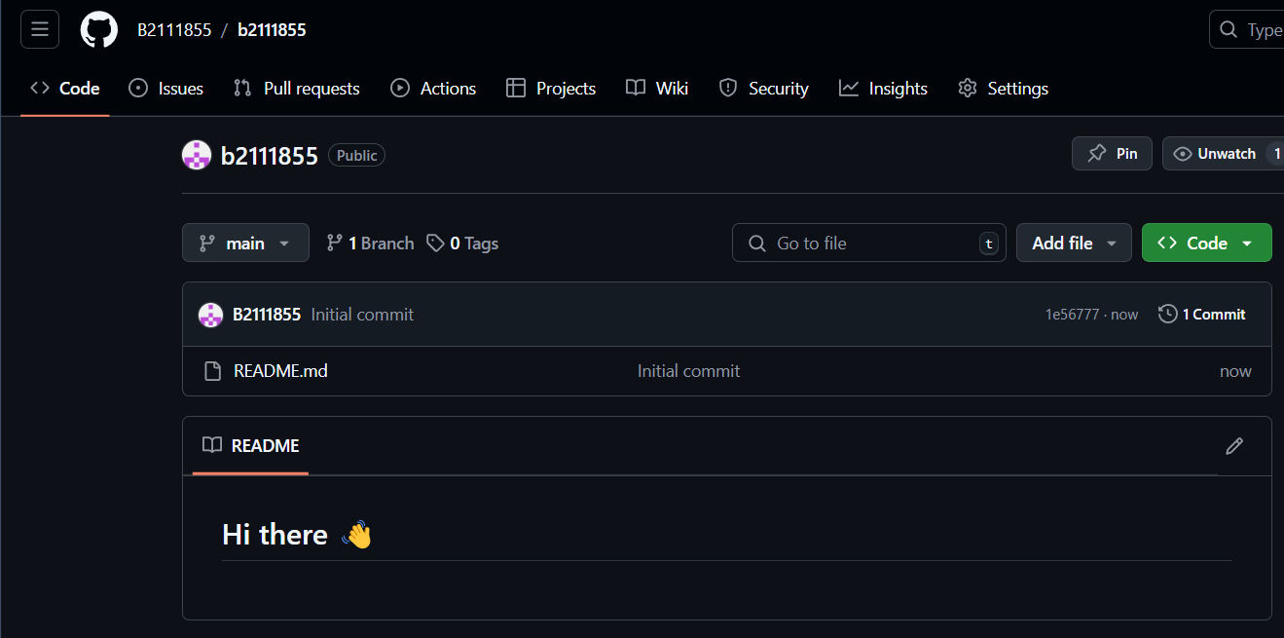

1. Branch trong git là gì? Bạn hãy tạo 1 branch tên “nhanhphu-<mssv của bạn>”

Branch là một bản sao của một project Git mà tại đó bạn có thể thay đổi bất cứ khi nào và sau đó kết hợp với project gốc. Các hoạt động trên mỗi branch sẽ không ảnh hưởng đến các branch khác nên có thể tiến hành nhiều thay đổi đồng thời trên một repository. Hơn nữa, bạn có thể dễ dàng hợp nhất branch đã tách vào một branch chính bằng các câu lệnh merge

**Branch trong Git:**

Branch là một nhánh của dự án, nơi bạn có thể thực hiện các thay đổi mà không ảnh hưởng đến các branch khác. Khi các thay đổi đã hoàn tất và được kiểm tra, bạn có thể hợp nhất chúng vào nhánh chính.

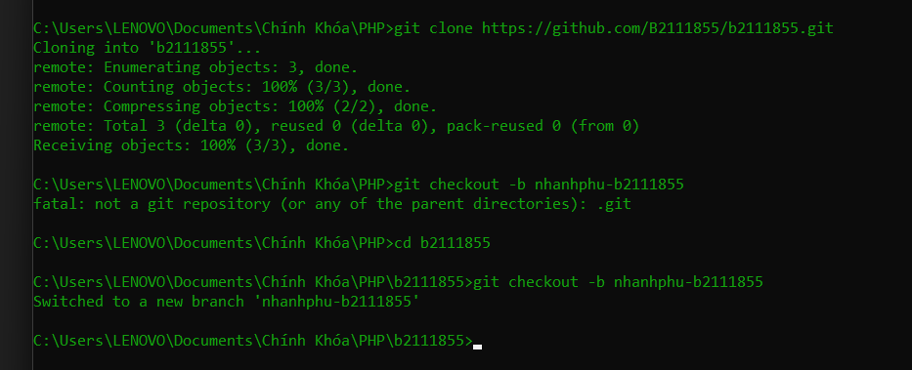

1. Hãy cho biết hành động commit, push, pull trong git là gì?

hành động commit, push, pull trong git là gì?

**Commit**: Lưu các thay đổi cục bộ vào lịch sử của repository. Nó ghi lại những thay đổi bạn đã thực hiện với một thông điệp mô tả.

**Push**: Đẩy các thay đổi từ branch cục bộ lên repository từ xa (trên GitHub).

**Pull**: Tải các thay đổi mới nhất từ repository từ xa về branch cục bộ.

1. Hãy thực hiện hành động upload tập tin thực hành buổi 5 lần trước lên github và commit.
2. Thực hiện lệnh git clone … để download code từ repository bạn tạo ở câu số 3.

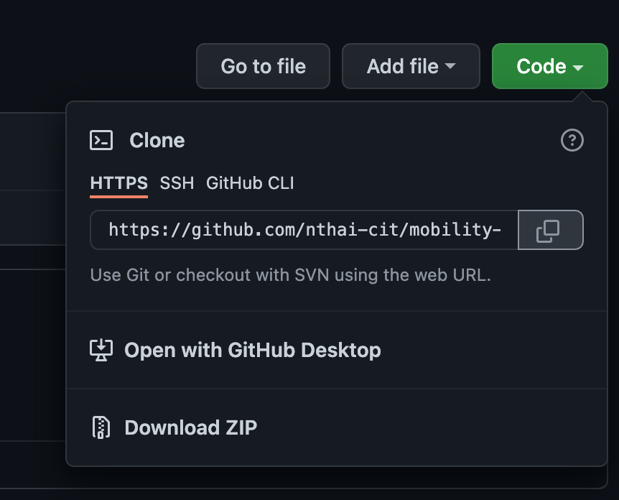

1. Chép 1 tập tin thực hành buổi 4 vào thư mục vừa download xuống và thực hiện lệnh

git add .

git commit -m “upload du lieu”

git push

Hãy cho biết ý nghĩa 3 lệnh trên. Và quan sát kết quả trên trang github của bạn đã tạo ở câu 3 và nhận xét.

1. Upload tập tin thực hành buổi 3 lên trang github của bạn và thực hiện lệnh

git pull

Quan sát kết quả đạt được và nhận xét.

1. Bạn hãy add các contributor là những bạn sẽ làm cùng nhóm với bạn

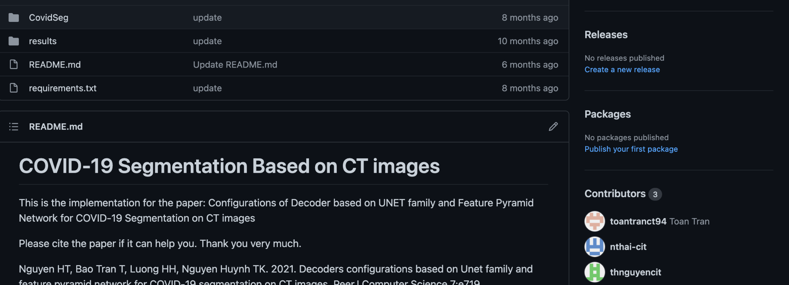

1. Tham khảo ở: <https://www.makeareadme.com/>, hãy trang trí trang readme của bạn sao cho đẹp với các mô tả thông tin bài tập nhóm.

**Chú ý:**

* Các bạn nộp file word: Quy tắc đặt tên file: **<mssv>-<hoten>-<bai><stt_bai thực hành>.docx** nộp lên Classroom (VD: **B123456-NguyenVanA-bai1.docx**), kèm với các file khác được yêu cầu như phần câu hỏi đã nêu. **Ngoại trừ file word trả lời câu hỏi, các file còn lại các bạn nén vào 1 file zip**. File zip đặt tên như file word.
* Mỗi câu các bạn trả lời bằng hình hoặc dạng text tùy vào yêu cầu của câu hỏi và **TRẢ LỜI THEO ĐÚNG THỨ TỰ CÂU HỎI**. Nếu câu nào không trả lời được các bạn cứ để số thứ tự câu hỏi và bỏ trống phần trả lời.
* Các câu trả lời có tham khảo trên Internet phải trích dẫn link/nguồn.
* *Vi phạm 1 trong các điều sau đây bài thực hành sẽ bị 0 điểm:*
  + Đặt tên KHÔNG ĐÚNG quy tắc được yêu cầu.
  + Bài không đủ các thành phần (word, code+data (nếu có),...) đã được yêu cầu.
  + Bài không thực hiện đúng yêu cầu “**Ngoại trừ file word trả lời câu hỏi, các file còn lại các bạn nén vào 1 file .zip”**
  + Bị phát hiện copy, sao chép từ các bạn khác
  + Phần trả lời không ghi rõ trả lời cho câu nào
  + Thứ tự câu trả lời không đúng thứ tự câu hỏi

1. https://docs.github.com/en/repositories/creating-and-managing-repositories/about-repositories
2. https://docs.github.com/en/get-started/quickstart/hello-world